Programme Interreg Espace alpin

www.alpine-space.eu / www.espacealpin.fr

Caractéristiques

Autorité de gestion | Land de Salzbourg (Autriche) – Département économie, tourisme et municipalités
Secrétariat conjoint | basé à Munich
Budget moyen d’un projet Espace alpin | 2 millions d’euros de FEDER
Durée maximum d’un projet | 36 mois
Partenariat | un minimum de 4 partenaires venant d’au moins 3 pays de l’Espace alpin (dont au moins 2 de l’UE)
Langue de travail | Anglais
Budget total du programme | 140 millions d’euros, dont 116,6 millions de FEDER
Taux de financement FEDER | 85 % (les 15 % restants peuvent être apportés par des fonds publics et/ou privés)
Public cible | autorités publiques, agences, PME, établissements d’enseignement supérieur et de recherche, centres de formation, organismes de soutien aux entreprises, groupes d’intérêt (dont les ONG), etc.
Couverture géographique | 35 régions de 7 Etats (Allemagne, Autriche, France, Italie, Liechtenstein, Slovénie, Suisse) – 4 régions en France, périmètres ne tenant pas compte des fusions, soit PACA, Rhône-Alpes, Franche-Comté et Alsace

En tant que moteur de développement et de changement, le programme réunit trois fonctions :

§ amorcer et financer des projets opérationnels permettant la réalisation des objectifs du programme ;
§ alimenter les débats sur la politique de cohésion et le futur de l’espace alpin ;
§ agir comme catalyseur de coopération et de solutions communes au sein du territoire éligible.

Périmètre de l’espace alpin

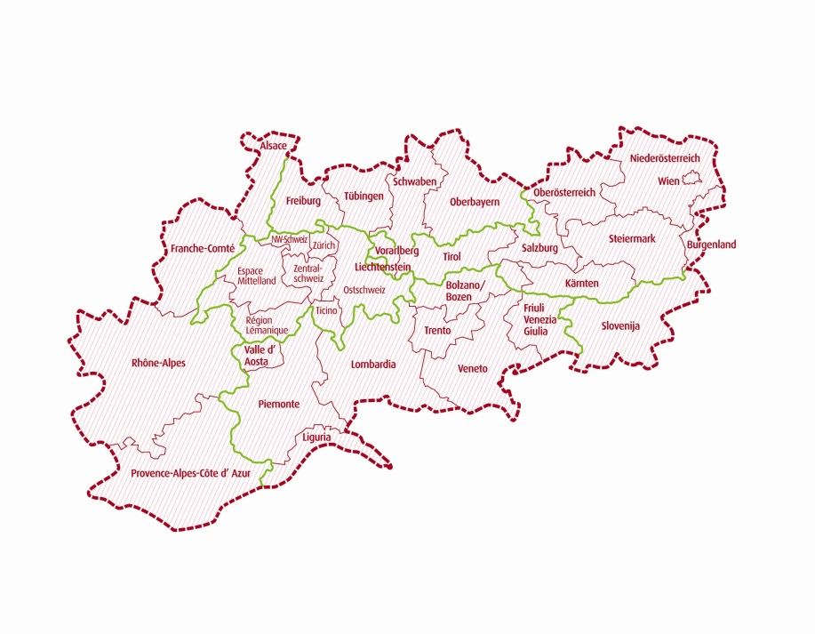

Axes thématiques et objectifs spécifiques

- Un espace alpin tourné vers l’innovation – 37,3 millions d’euros de FEDER
  - Améliorer les conditions pour l’innovation dans l’espace alpin
  - Améliorer les capacités de délivrance des services d’intérêt général
- Un espace alpin à faible émission de carbone – 31,5 millions d’euros de FEDER
2.1) Etablir des instruments pour une politique intégrée entre les différents pays
2.2) Proposer davantage d’options pour le transport et la mobilité bas-carbone
- Un espace alpin où il fait bon vivre – 31,5 millions d’euros de FEDER
  - Valoriser durablement le patrimoine naturel et culturel de l’espace alpin
  - Améliorer la protection, la conservation et la connectivité écologique des systèmes
- Une bonne gouvernance de l’espace alpin – 9,3 millions d’euros de FEDER

Fonctionnement :

- Appel à projet annuel – 1er appel en 2015 ; 4ème et vraisemblablement dernier appel ouvert du 19 septembre au 12 décembre 2018
- Sélection en deux étapes de candidatures
- 49 projets sélectionnés à la suite des trois appels à projets.
- Fonds restants à programmer : 20 % du budget total du programme

Interlocutrice en Bourgogne-Franche-Comté pour toute information complémentaire :

Pauline Treissac – Chargée de mission Ressources européennes
03 81 61 55 26 – pauline.treissac@bourgognefranchecomte.fr

